**IP地址设置更新无效怎么办**

**编辑：**艾小明

**机器人软件适用版本：** Polyscope V3.0及以上

**适用机器人**：UR3、UR5、UR10

**编辑时间：**2015/5/20

修改了这里的IP地址和子网掩码，点击Apply setting 没有问题

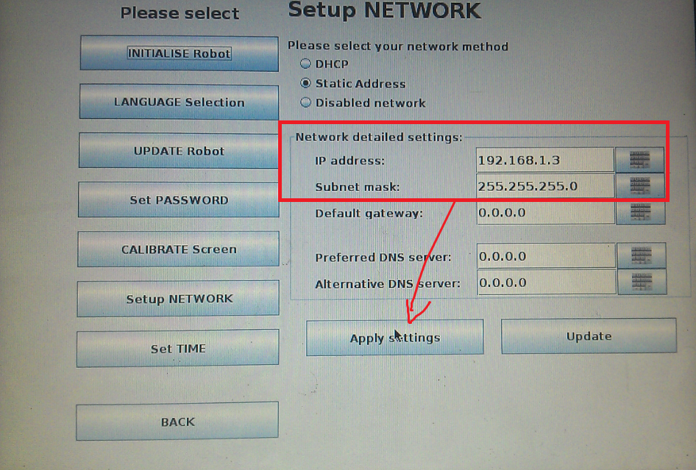

但是点击了Update之后却变成了0.0.0.0

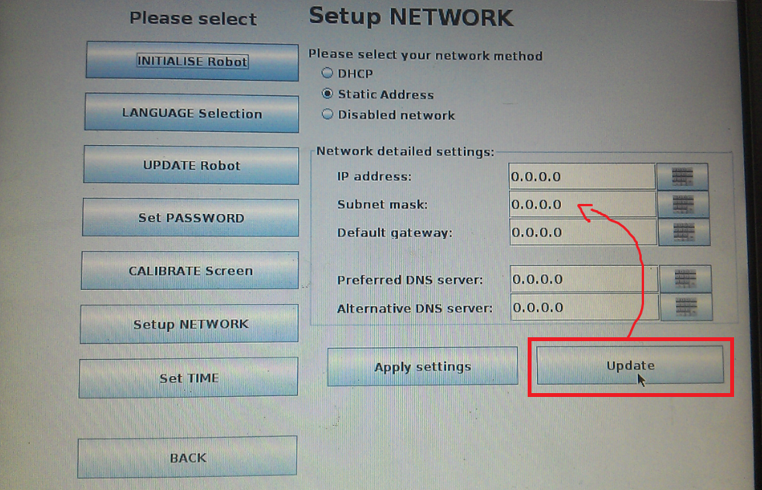

主要原因是，要修改优傲机器人的IP地址，必须要使机器人的网口处于Active的状态。也就是说，必须要有网线连接了机器人以及外部设备，并且外部设备处于通电状态。